EL NIÑO/OSCILACION SUR (ENSO por sus siglas en inglés)
DISCUSION DIAGNOSTICA

emitido por

CENTRO DE PREDICCIONES CLIMATICAS/NCEP/NWS
Traducción cortesía de: WFO SAN JUAN, PUERTO RICO
10 de febrero de 2011

Estado de Alerta de ENSO: Advertencia de La Niña

Sinopsis: Condiciones de ENSO neutral o La Niña son probables durante los meses de mayo-junio de 2011
Condiciones de La Niña persistieron durante el mes de enero de 2011 como se reflejó por las temperaturas de la superficie del mar (SSTs por sus siglas en inglés) muy por debajo del promedio a través de gran parte del Océano Pacِífico ecuatorial (Fig. 1). Sin embargo, fue notable algún debilitamiento en ciertas anomalías atmosféricas y oceánicas, en parte debido a la actividad de la Oscilación Madden-Julian. La mayor parte de los índices de El Niño estuvieron entre –1°C y –1.5°C a finales de enero, con la región de El Niño-1+2 más al este regresando a cerca del promedio (Fig. 2). Se observó una disminución de las anomalías negativas del contenido calórico de la subsuperficie oceánica (temperaturas promedio en los 300m superiores del océano, Fig. 3) mayormente en asociación con un cambio hacia el este en las temperaturas sobre el promedio en la profundidad del Pacífico central ecuatorial (Fig. 4). La convección permaneció en aumento sobre Indonesia y suprimida sobre el oeste y centro del Pacífico ecuatorial (Fig 5). Además, sobre el oeste y centro del Pacífico ecuatorial, las anomalías de los vientos del este en los niveles bajos y del oeste en los niveles altos disminuyeron en magnitud. Colectivamente, estas anomalías oceánicas y atmosféricas reflejan que las condiciones actuales, maduras de La Niña han comenzado a debilitarse.
Casi todos los modelos de pronósticos del ENSO debilitan La Niña en los meses venideros (Fig. 6). La mayoría de los modelos predicen un retorno de las condiciones de ENSO-neutral para los meses de mayo-junio de 2011, aunque algunos modelos persisten en condiciones más débiles de La Niña hasta el verano 2011 del Hemisferio Norte. Tendencias recientes en las observaciones y los modelos no ofrecen muchos detalles en cuál sería el resultado más probable. Además la destreza del modelo está históricamente en un mínimo durante la primavera del Hemisferio Norte (“la barrera de la primavera”). Por lo tanto, se espera que La Niña se debilite durante los próximos días, con condiciones de ENSO-neutral o La Niña igualmente probables durante los meses de mayo-junio de 2011.
Se espera que los impactos de La Niña durante los meses de febrero-abril 2011 incluyan convección suprimida sobre el oeste central del Océano Pacífico tropical, y convección aumentada sobre Indonesia. Los impactos potenciales en los Estados Unidos incluyen un aumento en cambio de la precipitación sobre lo normal en las Rocosas del Norte y las regiones del oeste de las Planicies del Norte (junto con un aumento concomitante en la nieve), Los Grandes Lagos y el Valle de Ohio. La precipitación bajo-el-promedio es favorecida a través de gran parte de los estados del sur. Un aumento en la probabilidad de las temperaturas bajo promedio se predice para gran parte de la Costa Oeste y los estados del norte (excluyendo Nueva Inglaterra), y una posibilidad mayor de temperaturas sobre el promedio pronosticada para gran parte del sur y centro de los EEUU (ver la perspectiva de los próximos 3-meses emitida en enero 20, 2011).
Esta discusión es un esfuerzo consolidado de la Administración Nacional Oceánica y
Atmosférica (NOAA por sus siglas en inglés), el Servicio Nacional de Meteorología de
NOAA y sus instituciones afiliadas. Las condiciones oceánicas y atmosféricas son actualizadas semanalmente en la página de Internet del Centro de Predicciones Climáticas (Condiciones_actuales_de_El_Niño/La_Niña_y_Discusión_de_Expertos). Los pronósticos sobre la evolución de El Niño/La Niña son actualizados mensualmente en la sección Foro_de_Pronóstico del Boletín de Diagnóstico Climático del Centro de Predicciones Climáticas (CPC por sus siglas en inglés). La próxima Discusión Diagnóstica de ENSO está programada para el 10 de marzo de 2011. Para recibir una notificación por correo electrónico cuando las Discusiones Mensuales de Diagnóstico ENSO sean publicadas, por favor envíe un mensaje a: ncep.list.enso-update@noaa.gov

Centro de Predicción del Clima
Centros Nacionales de Predicción Ambiental
NOAA / Servicio Nacional de Meteorología
Camp Springs, MD 20746-4304

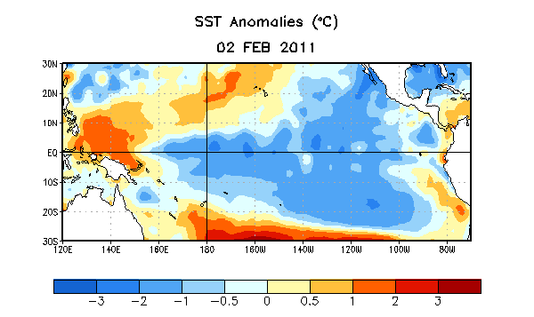
Figura 1. Anomalías (ºC) de la Temperatura promedio de la superficie del mar (SST por sus siglas en inglés) para la semana del 2 de febrero de 2011. Las anomalías son calculadas con respecto a los promedios semanales del periodo base de 1971-2000 (Xue et al. 2003, J. Climate, 16, 1601-1612).

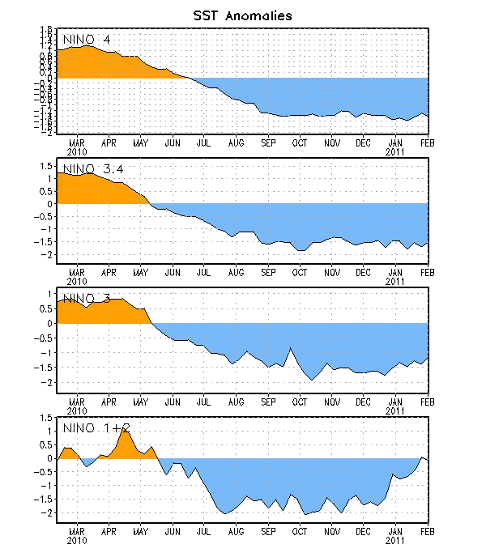
Figura 2. Serie de Tiempo de áreas promediadas para las anomalías en la temperatura (°C ) de la superficie del océano (SST) en las regiones de El Niño [Niño-1+2 (0°-10°S, 90°W-80°W), Niño 3 (5°N-5°S, 150°W-90°W), Niño-3.4 (5°N-5°S, 170°W-120°W), Niño-4 (150ºW-160ºE and 5ºN-5ºS)]. Las anomalías de SST son variaciones de los promedios semanales del período base de 1971-2000 (Xue et al. 2003, J. Climate, 16, 1601-1612).

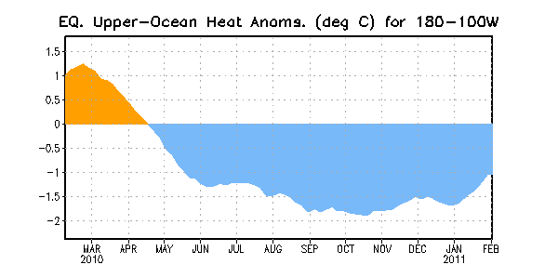
Figura 3. Anomalías promediadas del contenido calórico del océano superior (°C) en el Pacífico ecuatorial (5°N-5°S, 180º-100ºW). Las anomalías en el contenido calórico son computadas como variaciones de los promedios semanales del período base de 1982-2004.
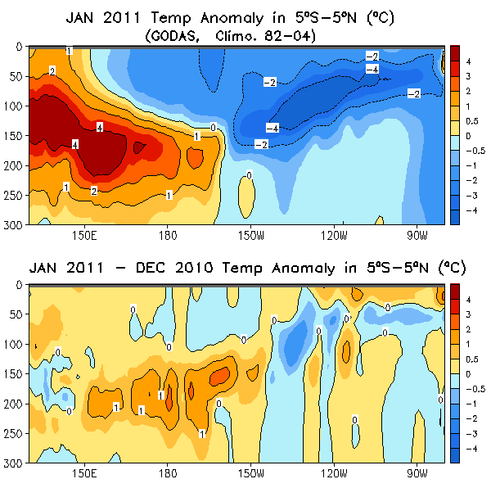
Figura 4. (Diagrama superior) Sección de profundidad y longitud en las anomalías en la temperatura (°C) en la parte superior del océano Pacífico ecuatorial (0-300m). (Diagrama inferior) Cambio (o diferencia) en las anomalías de las temperaturas de subsuperficie desde diciembre 2010 a enero 2011. Las anomalías son promediadas entre 5°N-5°S. Las anomalías son variaciones de los promedios semanales del período base de 1982-2004.

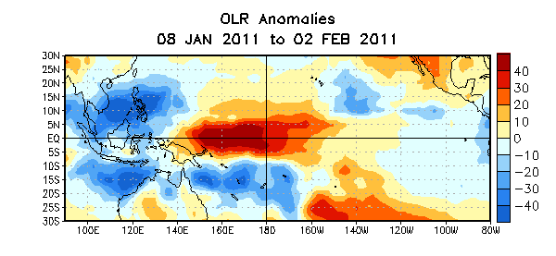

Figura 5. Promedio de las anomalías (W/m²) salientes de radiación de onda larga (ORL por sus siglas en inglés) para el período de cuatro semanas del 8 de enro – 2 febrero 2011. Las anomalías ORL son calculadas como variaciones promediadas cada cinco años desde el 1979-1995.

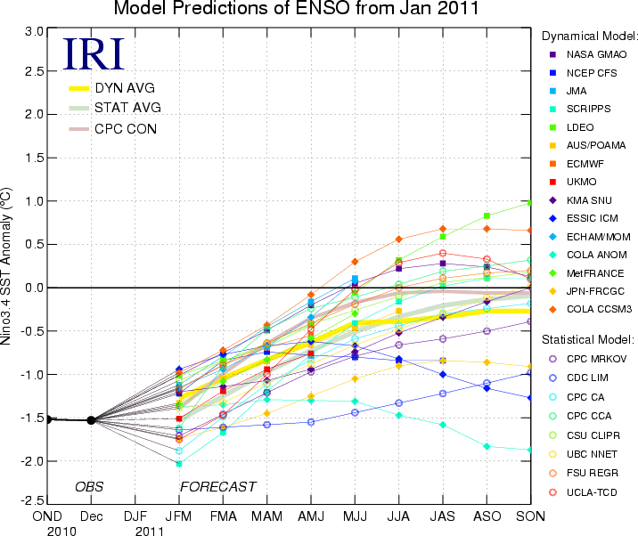
Figura 6. Pronósticos de las anomalías en la temperatura de la superficie del océano (SST) para la región de El Niño 3.4 (5°N-5°S, 120°W-170°W). Figura cortesía del Instituto de Investigación Internacional (IRI por sus siglas en inglés) para Clima y Sociedad. Figura actualizada el 18 de enero de 2011.

